Муниципальное бюджетное дошкольное образовательное учреждение центр развития ребёнка – детский сад №459 г. о. Самара

Конспект непосредственно образовательной деятельности
в подготовительной к школе группе
на тему «В космической лаборатории»».

Подготовила и провела воспитатель: Моисеева Т. А.
Возраст детей: 6-7 лет.
Цель: формирование элементарных математических представлений, совершенствование в увеличении и уменьшении числа на один.
Задачи:
Образовательные:
- Закрепить пространственные представления о времени, о днях недели, их последовательности.
- Закрепить знания детей о составе числа из двух меньших.
- Совершенствовать умение классифицировать предметы по цвету, форме, размеру, находить общие признаки и на этой основе объединять фигуры в группы.
Развивающие:
- Развивать смекалку, зрительную память, воображение.
- Способствовать формированию мыслительных операций, развитию речи.
Воспитательные:
- Воспитывать самостоятельность, умение понимать учебную задачу и выполнять её самостоятельно.
.Оборудование: рисунки роботов, числовая ось, геометрические фигуры, таблица «Найди девятое», таблица к д /игре «»Волшебный круг».
Предварительная работа:
- Решение примеров с помощью числовой оси.
- Решение задач.
- Выполнение графических диктантов в тетрадях.
- Игры «Чего не хватает?», «Найди девятое», «Назови на один больше или меньше».
- Разучивание и закрепление дней недели, месяцев.

Логика образовательной деятельности:

- Ребята! Сегодня мы побываем в космической лаборатории. Нас ждут трудные, но интересные испытания.
Все готовы? Тогда смелее вперед! Но перед тем как начать работу в лаборатории, вы должны пройти специальную подготовку.

Задание 1.
Я называю число, а вы число на 1 > или < названного. А помогут вам в этом робот «увеличитель» и робот «уменьшитель» (на доске 2 робота).
Д/игра «Назовите число»

Задание 2.
А теперь проверим, как вы знаете месяцы и дни недели:
а) назовите четвертый день недели.
б) какой день недели стоит за пятницей?
в) назовите третий месяц года.
г) назовите пятый месяц года.
д) какой день стоит между понедельником и средой?

Задание 3.
- Ребята! Давайте посчитаем, сколько нам необходимо пройти дверей, чтобы попасть в центр управления лабораторией. В первом коридоре – 2 двери, во втором – 3 двери, а в третьем коридоре – 4 двери.

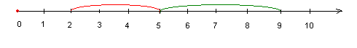
Запись: 2+3+4=9

Задание 4.
- Ребята, а теперь нам нужно найти дверь с № 9. Но она откроется только после того, когда мы правильно наберем код на дверном замке.
Цифра 5.
Напишите на перфокарте, какие две цифры нужно набрать, чтобы получилось5.
Подготовка окончена, и мы приступаем к работе в космической лаборатории. Здесь вас ждут задания посложнее. Вы с успехом справитесь, так как прошли хорошую подготовку.

Задание 5.
Перед вами геометрические фигуры. На какие две группы можно их разделить и по какому признаку?
Дети:
· Цвет
· Форма
· Величина
Распределяют у доски.

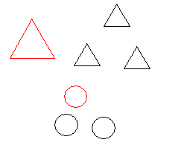

Физкультминутка.
В понедельник я купался, (Изображаем плавание.)
А во вторник — рисовал. (Изображаем рисование.)
В среду долго умывался, (Умываемся.)
А в четверг в футбол играл. (Бег на месте.)
В пятницу я прыгал, бегал, (Прыгаем.)
Очень долго танцевал. (Кружимся на месте.)
А в субботу, воскресенье (Хлопки в ладоши.)
Целый день я отдыхал. (Дети садятся на корточки, руки под щеку — засыпают.)
Вы достать хотите крышу,
Потянитесь вверх повыше —
Вы достать хотите крышу. (Потягивания — руки вверх.)
Раз, два, три,
Корпус влево поверни.
И руками помогай,
Поясницу разминай. (Повороты туловища в стороны.)
Руки в стороны потянем (Потягивания — руки в стороны.)
И на место снова сядем. (Дети садятся.)
Выполняем упражненье,
Выполняем упражненье,
Быстро делаем движенья.
Надо плечи нам размять,
Ра – два – три – четыре – пять. (Одна рука вверх, другая вниз, рывками руки меняются.)
Выросли деревья в поле,
Выросли деревья в поле.
Хорошо расти на воле! (Потягивания - руки в стороны.)
Каждое старается,
К небу, к солнцу тянется. (Потягивания — руки вверх.)
Вот подул весёлый ветер,
Закачались тут же ветки, (Дети машут руками.)
Даже толстые стволы,
Наклонились до земли. (Наклоны вперёд.)
Вправо - влево, взад - вперёд —
Так деревья ветер гнёт. (Наклоны вправо-влево, вперёд-назад.)
Он их вертит, он их крутит.
Да когда же отдых будет? (Вращение туловищем.)

Задание 6.
Перед вами карточки. Составьте, пожалуйста, задачу и подберите схему, которая соответствует вашей задаче.
Но сначала вспомните – из чего состоит задача?:
Дети:
· Условие
· Вопрос
· Решение
· Ответ
(Вывешивается схема).

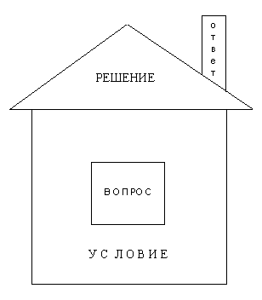
Дети решают и записывают решение.

Задание 7.
Ребята, тут таится сообщение. Давайте расшифруем его.
(Вывешивается сообщение и шифр).

Z D S J L Y Z G R J S
Ж Д И Т Е В Г О С Т И

Задание 8.
Выполнив следующее задание, вы узнаете, кто же прислал нам это сообщение?
Д/игра «Волшебный круг».
Дети выкладывают, и получается робот-космонавт.

Задание 9.
А на чем же этот робот сможет к нам прилететь? Давайте посмотрим.
(Графический диктант).

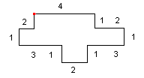

Очень хорошо, ребята! Но чтобы нам встретить гостя, осталось выполнить последнее задание: угадайте, какой ракеты не хватает.

Задание 10.
Д/игра «Найди девятое».

Ну, вот и встречайте нашего гостя с далекой планеты (появляется робот).
Раздача подарков.

